5. ENTRADA Y SALIDA DE DATOS
La entrada y salida de datos (I/O) es fundamental en cualquier lenguaje de programación. En Python, la entrada permite recibir información del usuario, y la salida permite mostrar resultados en pantalla.
⌨️ 1. Entrada de datos: input()
La función input() permite leer datos desde el teclado.
Sintaxis:

Ejemplo:
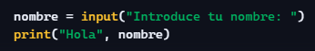
Importante:
input() siempre devuelve una cadena (str), incluso si el usuario escribe números.
Si necesitas convertirlo:
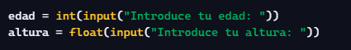
🔄 2. Conversión de tipos en la entrada
Como input() devuelve texto, es común convertirlo:
Tipo | Conversión
Entero | int()
Decimal | float()
Booleano | bool() (no recomendado directamente)
Texto | str() (ya lo es)

Ejemplo:
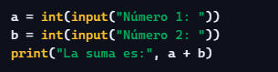

🖨️ 3. Salida de datos: print()
La función print() muestra información en pantalla.
Ejemplos básicos:
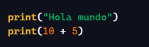
Múltiples valores:

Separadores personalizados:
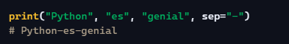
Evitar salto de línea:
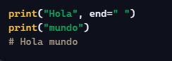
🧩 4. Formateo de cadenas (muy importante)
Python ofrece varias formas de mostrar texto con variables.
🔸 4.1. Concatenación

🔸 4.2. Formateo con format()

🔸 4.3. f-strings (recomendado)
Introducido en Python 3.6.
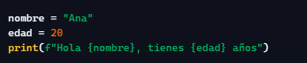

Ventajas:
- Más rápido
- Más legible
- Permite expresiones dentro del texto

🧪 5. Entrada y salida combinadas
Ejemplo completo:
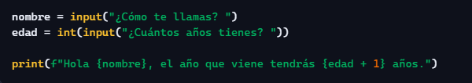
🧠 6. Errores comunes
❌ Olvidar convertir la entrada a número
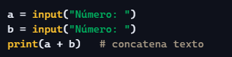
✔️ Solución:

❌ Usar int() con valores no numéricos
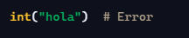
✔️ Solución: validar antes o usar try/except.
📝 7. Buenas prácticas
- Usa f-strings para formatear texto.
- Convierte la entrada al tipo correcto antes de usarla.
- Muestra mensajes claros al usuario.
- Evita concatenar números y texto sin convertirlos.
- Usa end="" y sep="" cuando necesites controlar el formato.

